Sehr gut. Habe fast nichts anzumerken. Sie haben Sich viel einfallen lassen, es hat Komplexität und Substanz. Vor allem auch Technisch, Sie verwenden Klassen genau so wie sie verwendet werden sollten. Bravo.

Ich hätte ein paar strukturelle Sachen anders gemacht, aber das heißt nicht das es besser wäre.

Das einzige negative das ich gefunden habe ist das Sie gengingen „Syntactic Sugar“ nicht verwenden. Wenn Sie in die Warnungen schauen gibt es Vorschläge die üblich sind um den Code lesbarer zu machen. Aber das ist natürlich sehr pingelig von mir.

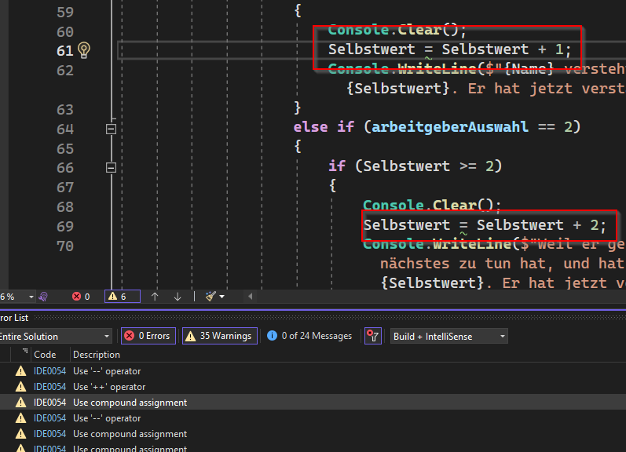

Ein Bild, das Text, Schrift, Screenshot enthält.
